Установка Debian 12 на модуль NMS-SM-RK3568
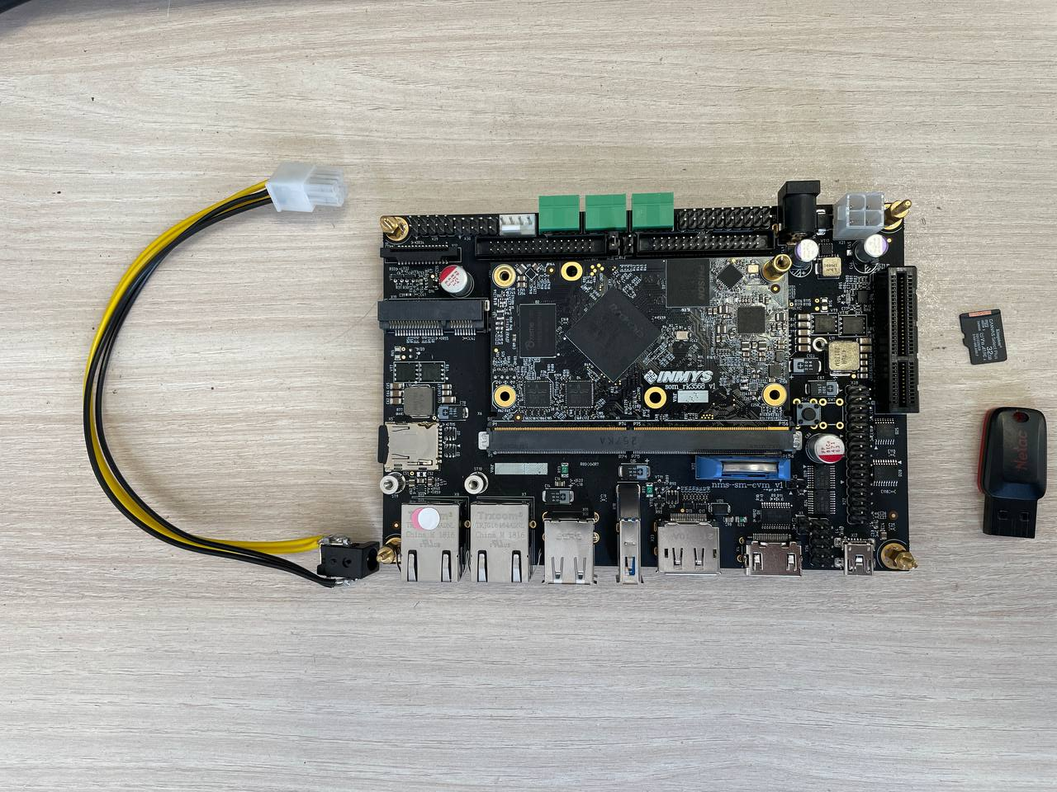

Варианты установки
- Использовать готовый образ EMMC специально для модуля NMS-SM-RK3568. Он приготовлен из официального установщика Debian 12, и дополнен нужным U-boot и DTB. Рядом с образом есть readme.txt.
- Установить Debian на EMMC самостоятельно, пользуясь настоящей инструкцией.

Необходимое оборудование
- Отладочная плата NMS-SM-EVM
- Micro-SD (от 4 Гб), подготовленная для первичной загрузки ядра и initrd.
- USB-накопитель с официальным Debian-iso образом. Скачать здесь
- Mini-USB кабель для консоли
- Ethernet Интерфейс #0 находится ближе к USB, интерфейс #1 ближе к углу платы
- Вспомогательные файлы
Опционально для работы с установщиком. Можно обойтись только консолью:
- HDMI монитор
- Клавиатура

Ручная установка

Подготовка загрузочных носителей
- Скачать iso-образ и извлечь из него vmlinuz и initrd.gz <code>work_dir=pwd
wget https://cdimage.debian.org/cdimage/archive/12.1.0/arm64/iso-cd/debian-12.1.0-arm64-netinst.iso sudo losetup -f –show debian-12.1.0-arm64-netinst.iso #⇒ /dev/loopXX sudo mount /dev/loopXX /mnt/d4 sudo cp /mnt/d4/install.a64/vmlinuz ${work_dir} sudo cp /mnt/d4/install.a64/initrd.gz ${work_dir}
</code>
- Залить образ на установочную USB-флешку <code>
sudo dd if=debian-12.1.0-arm64-netinst.iso of=/dev/sdX bs=1M conv=notrunc; sync </code>
- Подготовить загрузочную MicroSD-карту для SOM. Папка burn_microsd из Вспомогательных файлов<code>
cd burn_microsd sudo ./burn_sd.sh /dev/sdX </code>
- После прошивки, доложить vmlinuz и initrd.gz в первую партицию MicroSD<code>
sudo mount /dev/sdX1 /mnt/d5/ sudo cp ${work_dir}/vmlinuz /mnt/d5/ sudo cp ${work_dir}/initrd.gz /mnt/d5/ </code>

Установка
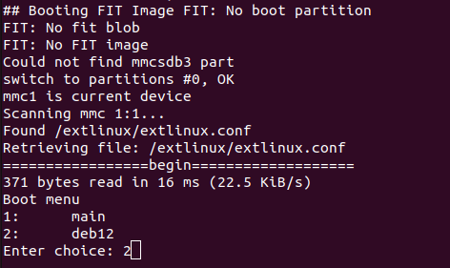
- Загрузиться с подготовленной MicroSD. В Boot Menu выбрать вариант №2 deb12:
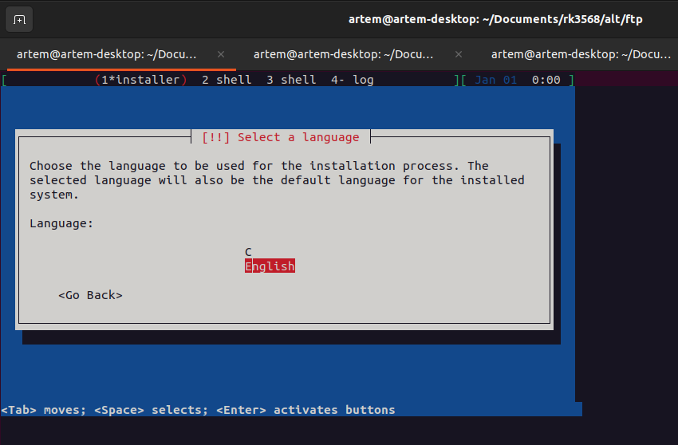
- В консоли и на HDMI появится установщик. Если начать установку через экран и клавиатуру, то консоль заблокруется (и наоборот: если начать установку из консоли, клавиатура работать не будет)
- Пройти все шаги установщика, задав локацию, пользователей и тд.
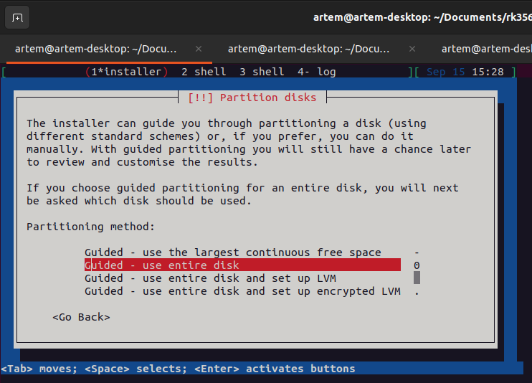
- На этапе разметки выбрать use entire disk
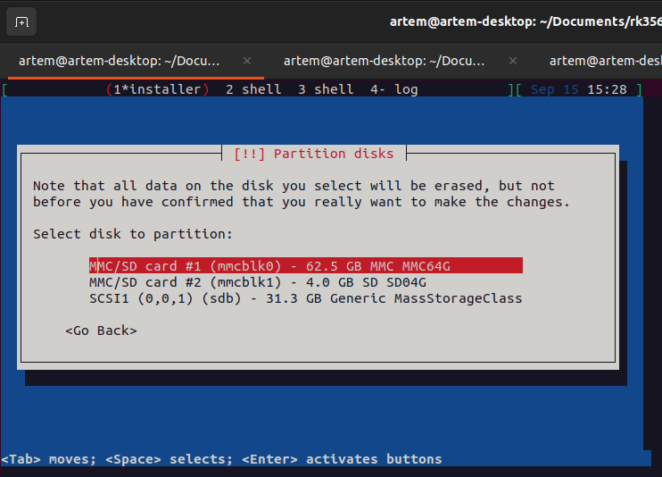
- Далее выбрать mmcblk0
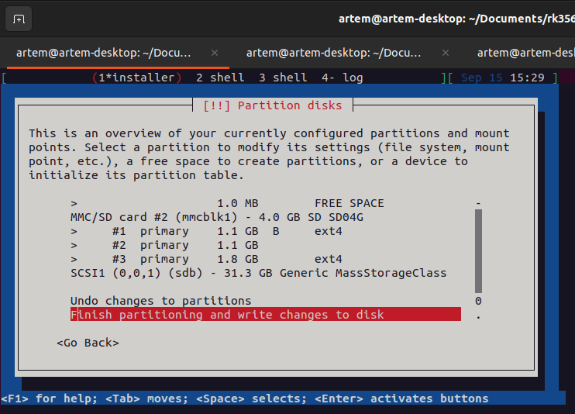
- Согласиться с предложенными партициями.
- В процессе установки будут предложены варианты установки ssh и графической оболочки. Выбрать по предпочтениям. Установка с графической оболочкой может занимать до нескольких часов.
По окончании установки нужно добавить на EMMC U-boot, Idblock, Dtb файлы. Для этого нужно уменьшить партицию №1, чтобы сначала диска было свободных 16МБ. Все это можно проделать, загрузившись с MicroSD карты, и выбрав пункт #1 (main) в BootMenu. Загрузится минимальный линукс билдрутовой сборки.
- Далее нужно сохранить файлы из mmcblk0p1, изменить размер партиции и положить их обратно.<code>mount /dev/mmcblk0p1 /mnt/
cp -rf /mnt/ /media/; sync umount /mnt/ gdisk /dev/mmcblk0# d 1 n «32768 +16M» w </code>
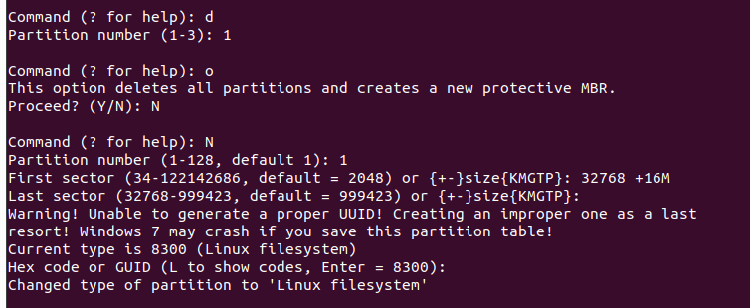
- Порядок работы с gdisk представлен на скрине ниже
- После изменения партиции, нужно создать файловую систему на ней.
mkfs.ext4 /dev/mmcblk0p1
- Затем вернуть файлы <code>mount /dev/mmcblk0p1 /mnt
cp /media/mnt/* /mnt/</code>
- Далее требуется добавить dtb и extlinux.conf<code>cp /root/rk3568-inmys-smarc-evm.dtb /mnt
mkdir /mnt/extlinux cp /root/extlinux.conf /mnt/extlinux/</code>
- Затем записать в начало emmc idblock.itb и uboot.bin<code>dd if=/root/idblock.bin of=/dev/mmcblk0 seek=64
dd if=/root/uboot.itb of=/dev/mmcblk0 seek=16384 sync umount /mnt </code>
- В завершение нужно поменять UUID и тип сгенерированной партиции mmcblk0p1 в /etc/fstab. Узнать UUID можно командой :
lblk -f
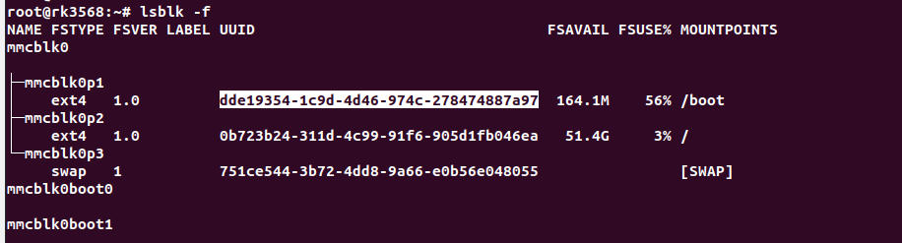
<code>
mount /dev/mmcblk0p2 /mnt nano /mnt/etc/fstab sync umount /mnt
</code>
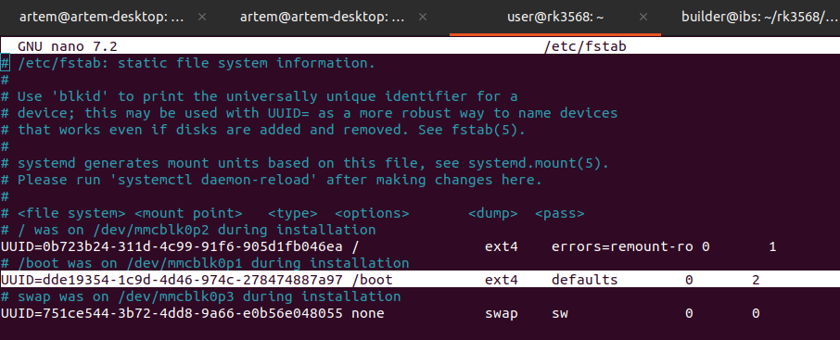
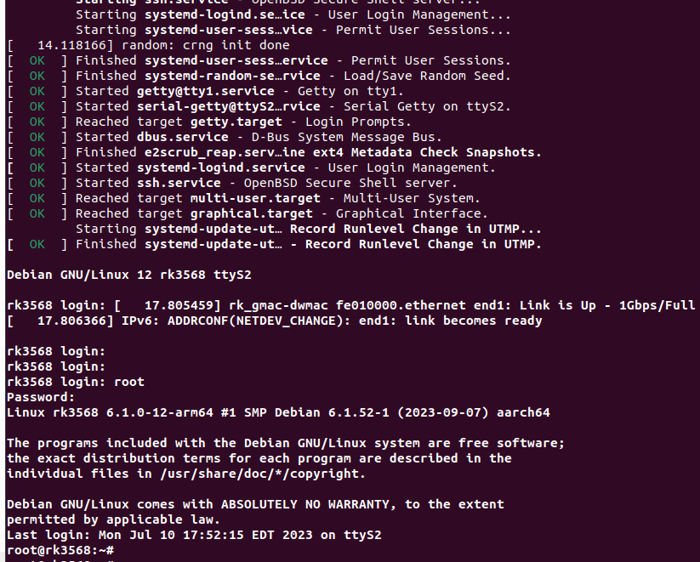
После всех операций нужно извлечь загрузочную флешку и перезагрузить плату. Загрузится Debian

